LOCALITO
Gestión de Riesgos dentro de Scrum
Metodología adaptativa para Localito

Equipo: Camilo González · Alexander Patiño · Samuel Solís
Septiembre 2026

El riesgo no se gestiona como un documento paralelo al proyecto. Una señal relevante debe traducirse en una decisión de Product Backlog, criterio de aceptación, prueba, Task o Bug y volver a revisarse con evidencia.

1. Objetivo
Identificar, priorizar y responder oportunamente a amenazas que puedan afectar el Product Goal, la integridad del producto, la defensa académica o la futura viabilidad comercial de Localito.

2. Marco de trabajo
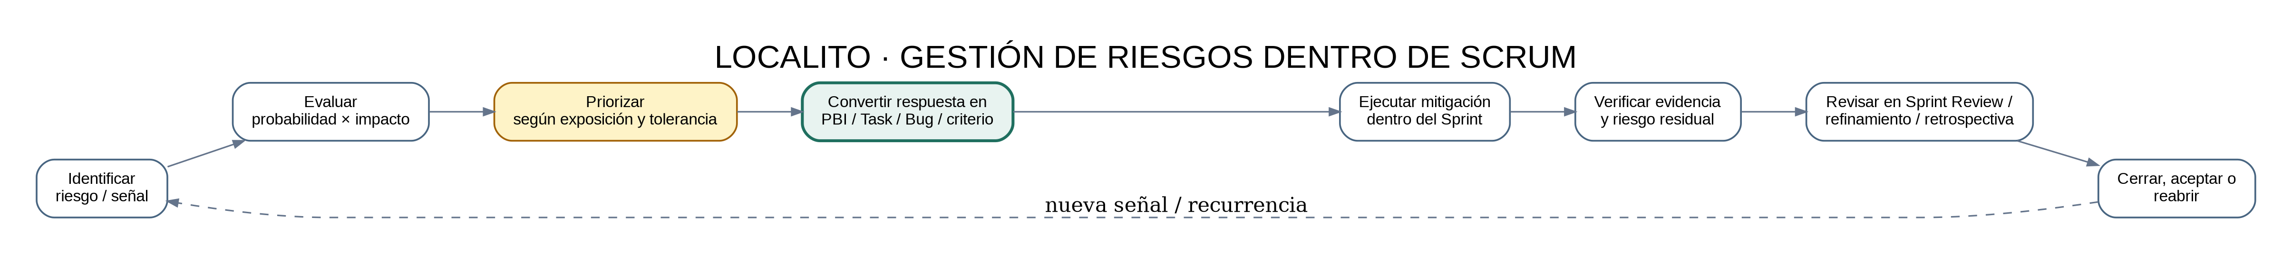
Figura 1. Ciclo de gestión de riesgos integrado a Scrum.
La asignatura trabajó identificación, RBS, análisis cualitativo, respuesta, seguimiento y técnicas cuantitativas. En Localito se conservan esas disciplinas, pero la ejecución se integra a Scrum: el PO prioriza valor y riesgo, el equipo incorpora mitigaciones al backlog y la evidencia se revisa dentro de los Sprints.

3. Accountabilities y responsabilidades
Accountability / equipo | Responsabilidad de riesgo
Product Owner | Prioriza respuestas cuando un riesgo afecta valor, alcance, precio, adopción o roadmap.
Scrum Master | Facilita visibilidad de impedimentos y riesgos; no actúa como gerente de proyecto.
Developers | Identifican, previenen y verifican riesgos técnicos, seguridad, persistencia e integraciones.
Scrum Team | Reevalúa exposición, acepta riesgos residuales y adapta el backlog.

4. Tolerancia
Área | Tolerancia | Criterio
Aislamiento multi-tenant / secretos | Muy baja o cero | No se acepta exposición de datos o credenciales activas.
Integridad de venta/caja | Baja | Duplicidad o inconsistencia transaccional debe priorizarse.
Demo / validación académica | Baja | Riesgos que pueden bloquear defensa requieren evidencia de cierre.
Dependencias externas | Media | Se acepta degradación si existe fallback y el núcleo sigue disponible.
Mejoras estéticas no críticas | Media/alta | Pueden diferirse si no afectan tarea, accesibilidad o demo.

5. Frecuencia de revisión
- Durante refinamiento: identificar riesgos nuevos o cambios de exposición.
- Sprint Planning: decidir qué respuestas consumen capacidad del Sprint.
- Daily Scrum: tratar impedimentos materializados; no convertir la Daily en una reunión formal de riesgos.
- Sprint Review: contrastar riesgo con evidencia del incremento.
- Retrospectiva: incorporar aprendizajes cuando un riesgo se materializa o una respuesta falla.

Fuentes base
- Material de la asignatura Gestión de Riesgos: Plan de Gestión de Riesgos EV2, Evaluación 2 de Gestión de Riesgos e informe Evaluacion_GDR.
- Repositorio LocalitoSaaS: Estado-Actual.md, Alcance-Tesis.md, documentación de arquitectura, pruebas y backlog.
- Estudio de mercado y evaluación económica de Localito elaborados en los bloques anteriores.
- Los niveles de probabilidad e impacto actuales son una evaluación documental del equipo; no representan frecuencias históricas observadas.

